На основании статей 23, 41, 48 Земельного кодекса Российской Федерации, статьи 39 Правил землепользования и застройки города Перми, утвержденных решением Пермской городской Думы от 26 июня 2007 г. № 143, Положения о департаменте градостроительства и архитектуры администрации города Перми, утвержденного решением Пермской городской Думы от 27 сентября 2011 г.
№ 193, Порядка установления публичных сервитутов в городе Перми, утвержденного решением Пермской городской Думы от 18 декабря 2012 г. № 284, с учетом протокола публичных слушаний по проекту границ установления публичных сервитутов в квартале № 108, ограниченном ул.Пермской, ул.Газеты «Звезда», ул.Екатерининской, Комсомольским проспектом Ленинского района города Перми, от 18 июля 2016 г. и заключения о результатах публичных слушаний
от 21 июля 2016 г.
22.12.2016
1140
администрация города Перми ПОСТАНОВЛЯЕТ:
1. Внести в постановление администрации города Перми от 04 октября
2013 г. № 807 «Об установлении публичных сервитутов в кварталах № 89, 108, ограниченных ул.Ленина, ул.Газеты «Звезда», ул.Екатерининской, Комсомольским проспектом Ленинского района города Перми» следующие изменения:
1.1. пункт 1.16 признать утратившим силу;
1.2. дополнить пунктами 1.20, 1.21 следующего содержания:
«1.20. в отношении земельного участка с кадастровым номером 59:01:4410108:423 площадью 1169 кв.м с разрешенным использованием «Административно-хозяйственные, деловые, общественные учреждения и организации», находящегося в собственности Овечкиной Веры Михайловны;
1.21. в отношении земельного участка по ул.Екатерининской,80а с кадастровым номером 59:01:4410108:427 площадью 659 кв.м с разрешенным использованием «Многоквартирные дома разных типов со встроенно-пристроенными помещениями нежилого назначения на нижних этажах», находящегося в собственности Принцевой Ксении Наримановны.»;
1.3. приложение дополнить схемами согласно приложению к настоящему постановлению.
2. Настоящее постановление вступает в силу со дня официального опубликования в печатном средстве массовой информации «Официальный бюллетень органов местного самоуправления муниципального образования город Пермь».
3. Управлению по общим вопросам администрации города Перми обеспечить опубликование настоящего постановления в печатном средстве массовой информации «Официальный бюллетень органов местного самоуправления муниципального образования город Пермь».
4. Информационно-аналитическому управлению администрации города Перми разместить (опубликовать) настоящее постановление на официальном
сайте муниципального образования город Пермь в информационно-телекомму-никационной сети Интернет.
5. Контроль за исполнением настоящего постановления возложить
на заместителя главы администрации города Перми-начальника департамента градостроительства и архитектуры администрации города Перми
Ярославцева А.Г.

Глава города Перми Д.И. Самойлов

Приложение
к постановлению администрации
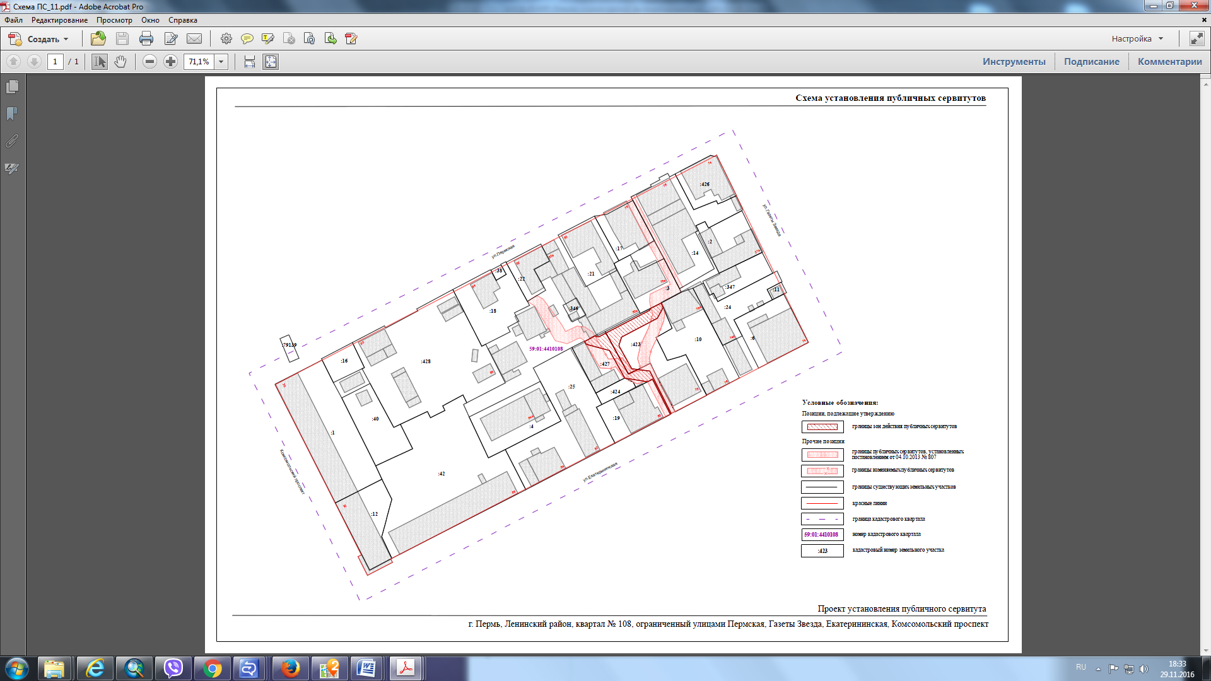
города Перми
от 22.12.2016 № 1140
